青岛科技大学实验报告
姓名： 李泉志 专业： 计算机科学与技术 班级： 惠测191
学号： 1908090117 课程： 脚本编程技术 时间： 2021.11.05
实验项目： 实验5.文件读/写练习

实验目的
- 掌握怎样使用文件输入输出字符流读/写文件。

实验要求
- 编写example_me.jsp从test1.txt文件中将内容读出来在页面显示，并将这些内容写到test2.txt文件中。
- 程序调试出来后，再次运行程序，查看在以下几种情况下程序的运行结果以及test1.txt和test2.txt的内容的变化
    - 如果test1.txt文件不存在，
    - 如果test1.txt存在，test2.txt不存在
    - 如果test1.txt和test2.txt文件都存在，test2.txt文件在关闭状态，这时改变test1.txt的内容，查看test2.txt的内容是否改变
    - 如果test1.txt和test2.txt文件都存在，test2.txt文件在打开状态，这时改变test1.txt的内容，查看test2.txt的内容是否改变

实验内容
（1）代码：
<%@ page contentType="text/html; charset=UTF-8" import="java.io.*" pageEncoding="UTF-8" %>
<html>
<head>
<title>
Example_me
</title>
<head>

<body>
<div style="font-style: oblique">
<%
File file = new File("D:\\ProgramFiles\\Tomcat\\webapps\\ROOT\\Experiment5\\test1.txt");
FileInputStream in = new FileInputStream(file);
byte[] all = new byte[(int)file.length()];
in.read(all);
in.close();
String buffer = new String(all);
String[] lis = buffer.split("\n");
for (String i : lis) {
out.println("<p>" + i + "</p>");
}
File file2 = new File("D:\\ProgramFiles\\Tomcat\\webapps\\ROOT\\Experiment5\\test2.txt");
FileOutputStream outs = new FileOutputStream(file2);
outs.write(all);
outs.close();
%>
</div>
</body>
</html>
（2）页面效果：
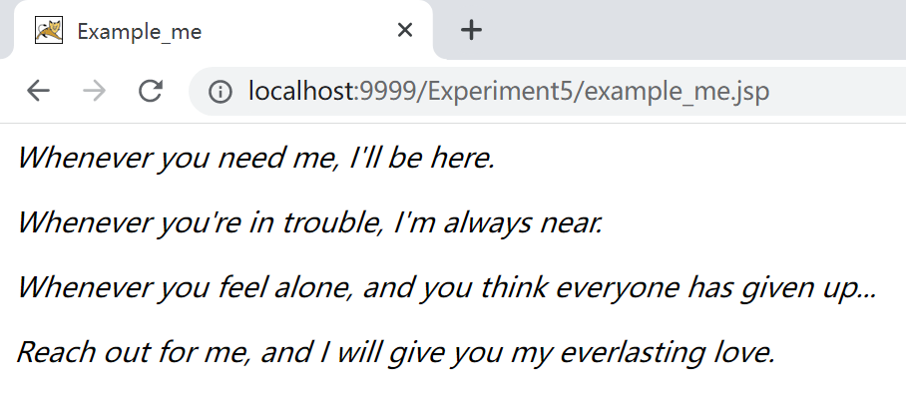
如果test1.txt文件不存在，
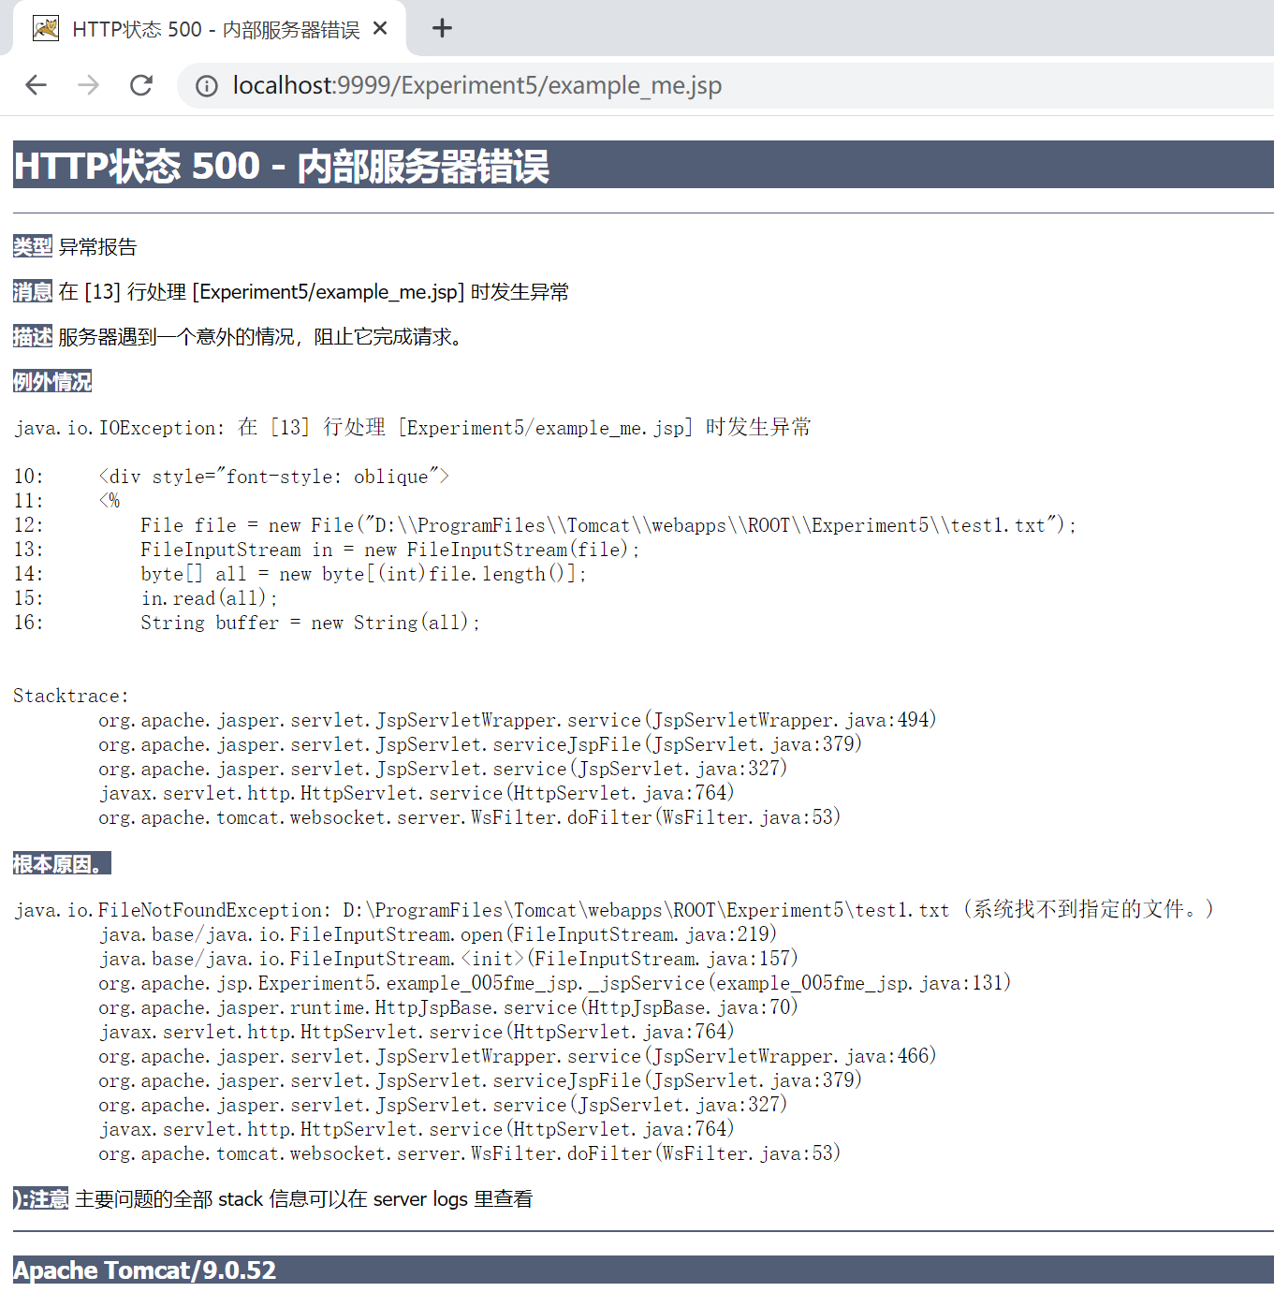
如果test1.txt存在，test2.txt不存在
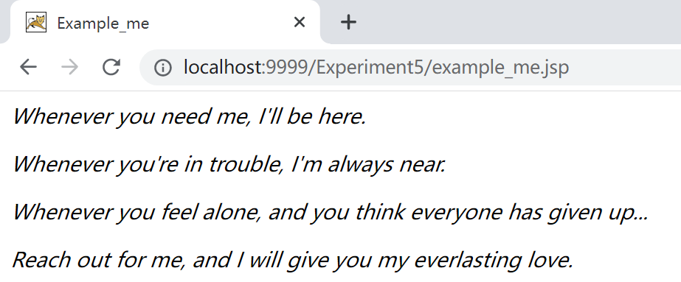
如果test1.txt和test2.txt文件都存在，test2.txt文件在关闭状态，这时改变test1.txt的内容，查看test2.txt的内容是否改变
改变
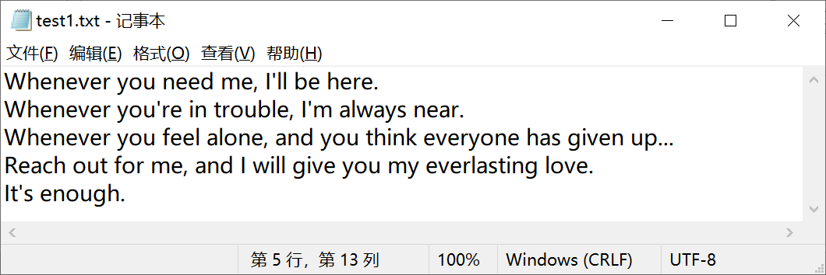
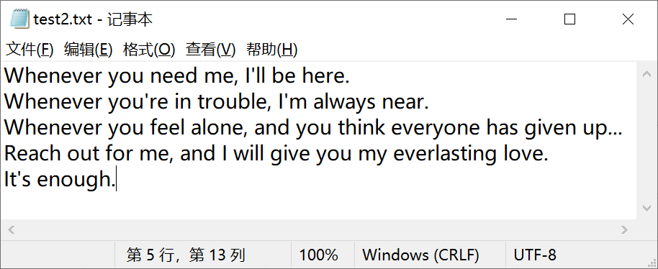
如果test1.txt和test2.txt文件都存在，test2.txt文件在打开状态，这时改变test1.txt的内容，查看test2.txt的内容是否改变
不变
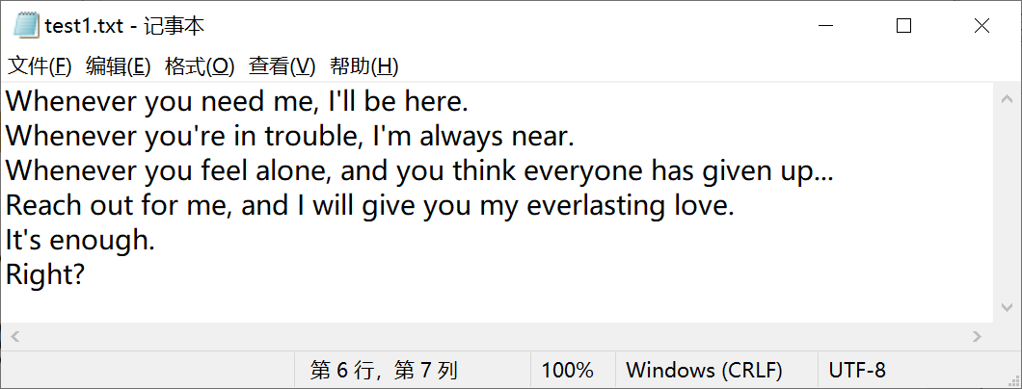
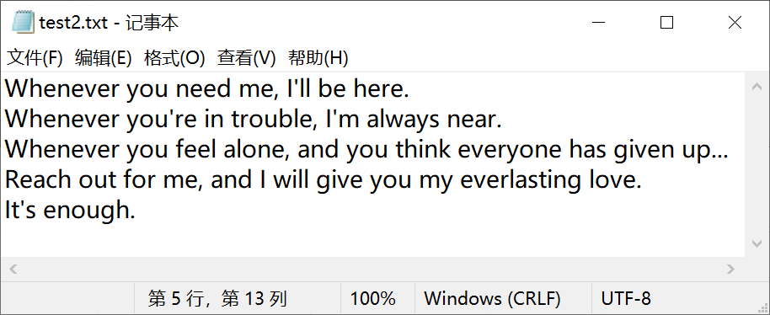

实验总结
此次实验学到了怎样使用文件输入输出字符流读/写文件，学到了File，FileInputStream，FileOutputStream等类的使用。并且了解了文件的不同状态对程序的影响。

